# Inspctor录制自动化用例

1. 选择应用安装包的位置

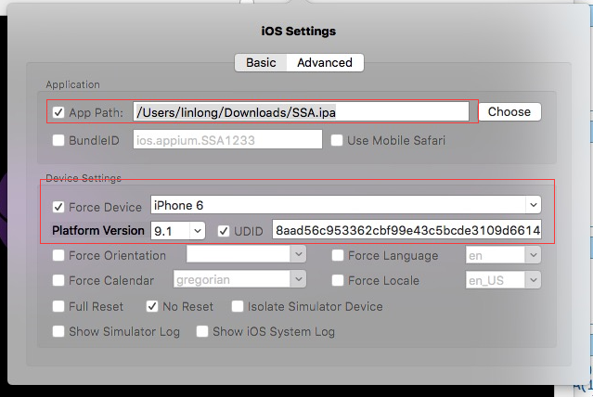

1. 选择期望的模拟器平台，IOS版本，之后点击Launch
2. 点击Launch之后请注意运行日志中有没有错误
3. 启动完成后点击inspector按钮开始录制

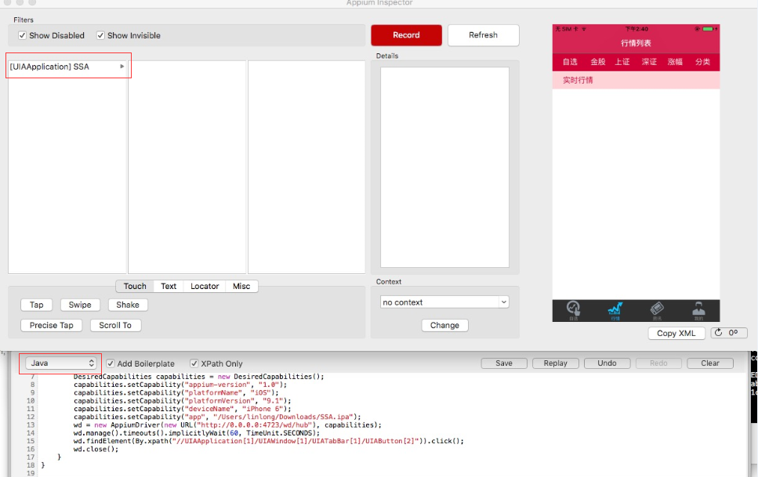

1. 选择需要变成的语言
2. 首先在左边的属性窗口中找到按钮的位置。
3. 然后在下面的动作框中选择你想要的动作。
4. 拷贝代码到eclips 中，自动生成的代码可能有语法错误，请根据实际情况修改。

注：

Tap ：点击

Precise tap 精确点击

Scroll to 滚动

Swipe 滑动

Shake 摇晃

测试部

齐浩

2016-4-20